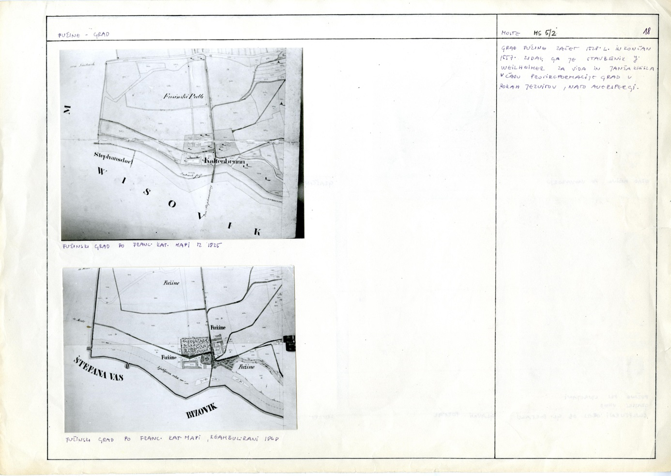

Izvleček iz ELABORATA:

**Urbanistični razvoj kareja Ljubljana Moste - Polje, Morfološka analiza**

Avtor: Breda Mihelič

Leto: 1990

http://mail.zvkds.si/downloads/zvkds.png

Zavod za varstvo kulturne dediščine Slovenije   
Služba za kulturno dediščino   
Območna enota Ljubljana   
  
**Sabina Ravnikar**   
*višja konservatorka*   
Tržaška 4, SI-1000 Ljubljana   
Telefon: 01/ 24 10 710   
Mob: 051/ 372 604   
E-pošta: [sabina.ravnikar@zvkds.si](mailto:sabina.ravnikar@zvkds.si)   
[www.zvkds.si](http://www.zvkds.si)

